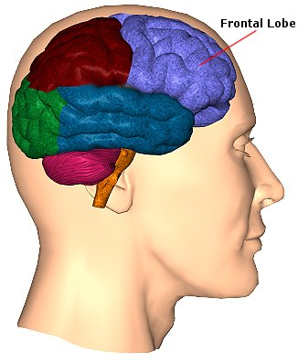
محتويات
ملف الإنجاز لمعلمة العلوم


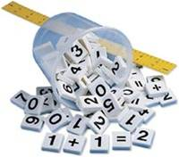
بيانات المعلمة .
جدول الحصص الأسبوعي .
فهرس المنهج .
الأهداف العامة والخاصة للمادة .
توزيع المقرر حسب أسابيع وأيام الفصل الدراسي
نموذج خطاب لأولياء الأمور
ورقة أبداء الرأي من قبل الطالبة متعلقة بالمنهج
خطوات سير الدرس
استمارة تصنيف المستويات من خلال تمارين تأكد
دفتر المتابعة
أوراق العمل المنفذة لكل درس .
المطويات المنفذة .
الألعاب المستخدمة .
حلول التمارين والمسائل في كتاب الطالبة والتمارين .
سجل متابعة الطالبات .
الاختبارات الشهرية .
الاختبارات الفصلية .
المستوى التحصيلي للطالبات نهاية الفصل الدراسي.

